Уважаемые родители! Предлагаем вам, совместно с ребенком, погрузиться в увлекательный мир знаний, выполняя несложные задания и просматривая обучающие материалы.

Математическое и сенсорное развитие
(нетрадиционное).

Тема: «Цветные палочки Кюизенера»

Наша с вами задача — не просто количественное накопление у детей знаний, а в первую очередь развитие у них познавательного интереса, стремления к творческому поиску. В связи с этим в нашем детском саду мы применяем нестандартные дидактические средства. Одно из таких пособий — счётные палочки Кюизенера. Этот яркий и привлекательный набор, который делает процесс обучения весёлым и занимательным. Если ребенок видит предмет и даже может его ощупать, ему значительно легче будет освоить счетную науку.
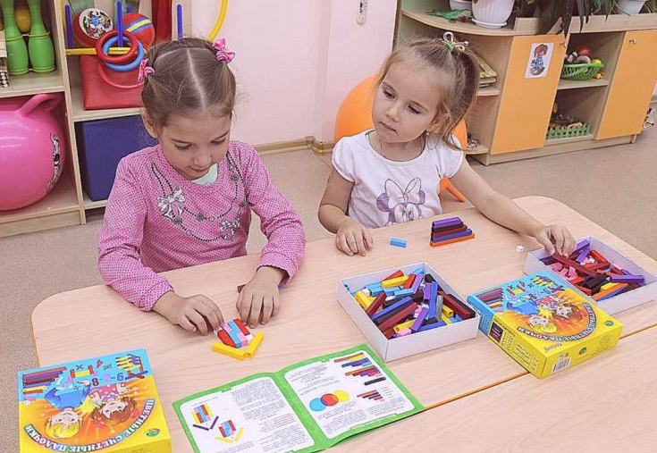

Немного о пособии
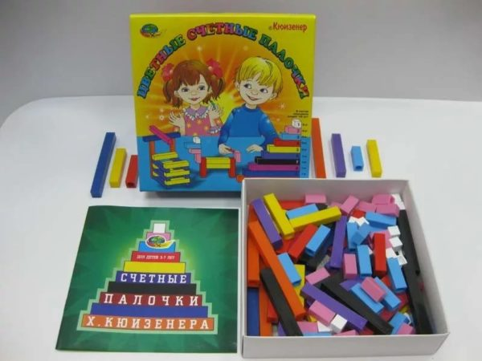
Развивающее пособие придумано педагогом Джорджем Кюизенером из Бельгии (его фамилия и стала названием). Оно представляет собой комплект брусочков разных цветов и размеров, объединённых в группы. Каждая является параллелепипедом с поперечным сечением 1 кв. см и длиной от 1 до 10 см.

В комплект входят группы брусочков разного цвета и длины
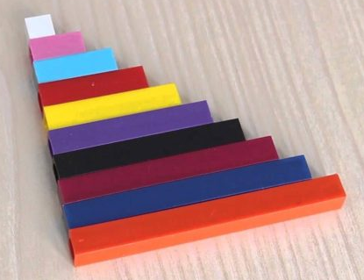
Эта комплектация — не случайность, а продуманное математическое множество: в нём каждый цвет и длина имеют соответствие определённому числу от единицы до десяти. К примеру, белая палочка — куб со сторонами 1 см — символизирует число 1, а розовая (длиной 2 см) – число 2, голубая-число 3, красная-число 4, желтая - число 5, фиолетовая-число 6, черная-число 7, бордовая- число 8, синяя-число 9, оранжевая-число 10.

Каждая палочка соответствует определённому числу от 1 до 10.

Палочки отличаются ещё одной интересной особенностью: различные цвета можно объединить в «семейства». Так, к семейству красного (его оттенки — это сам красный, розовый, малиновый, бордовый и др.) относятся числа, которые кратны двум, — 2, 4, 8. К семейству синих относятся числа, делящиеся на 3. Детали набора интересны тем, что работать с ними дети могут и в горизонтальной, и в вертикальной плоскости. Таким образом, созданную модель можно рассматривать по-разному.
Если нет набора, вы можете изготовить его своими руками из плотного картона. Набор палочек несложно изготовить самостоятельно, в такой случае они будут плоскими, а не в форме параллелепипеда, как в оригинале. Палочки изготавливают из цветного плотного картона шириной 2 см и разной длины: 2, 4, 6, 8, 10, 12, 14, 16, 18, 20 см. Такие большие палочки будет удобно брать ребенку. Некоторые родители рисуют на каждой палочку цифру, которая соответствует длине палочки. Но это в корне неправильно, потому что согласно методике работы с палочками Кюизенера дети должны учиться соотносить размер палочки с цифрами. Постепенно дети понимают, что у каждой палочки есть свое неизменное число, поэтому на примере палочек им в последующем будет легче учиться арифметическим действиям. Если к изготовленным палочкам прикрепить магнит, то заниматься можно на магнитной доске, что всегда интереснее для детей. Хранить палочки следует в коробке.
Существует множество вариантов упражнений для работы с палочками, мы предлагаем сегодня поиграть в игру «Библиотека». В ходе игры мы упражняем ребенка в счете, учимся увеличивать число на один, сравнивать предметы по толщине, сопровождая словами результат сравнения: «толще – тоньше».
Для этого вам нужны цветные палочки, каждая из которых соответствует своему числу (см.выше): 5 голубых, 6 красных, 6 желтых, 2 черные.
«В библиотеку привезли пачки книг, журналов, газет. Их нужно положить на полку. Давайте сделаем из двух черных палочек полку. Соедините палочки между собой короткой стороной. У вас остались палочки разных цветов. Эти палочки (покажите одну палочку) голубого цвета – пачка книг, красного цвета – пачка журналов, желтого цвета – пачка газет.
Задаем вопросы
– Отсчитайте две пачки голубого цвета и положите их одну на другую на полку.
– Рядом, справа, положите пачку на пачку, получится стопка. Покажите их толщину. (Дети пальчиком проводят по пачкам.)
– Какие пачки по толщине? (Равные.)
– Сколько стопок? (Две.)
– Сколько пачек? (Четыре.)
– Что обозначают палочки голубого цвета? (Книги.)
– Рядом, справа, на небольшом расстоянии от книг положите журналы.
– Какое число обозначает голубой цвет? (Три.)
– Палочка какого цвета больше на один? (Красного.)
– Какое это число? (Четыре.)
– Отсчитайте три пачки журналов и положите их одну на другую на полку.
– Что толще: пачки книг или пачки журналов?
– Покажите их толщину.
– Сколько на полке пачек журналов?
– Чего больше: пачек книг или пачек журналов? Чего меньше?
– Рядом, справа, на небольшом расстоянии положите стопку газет. Она состоит из такого же количества пачек. Сколько пачек должны отсчитать?
– Какая стопка толще: из журналов или газет? Газет или книг?
– Сколько всего стопок на полке? Сколько стопок книг? Журналов? Газет?
В заключение можно предложить детям:
– назвать их любимые книги;
– ответить, какие детские журналы они знают;
– рассказать, читают ли у них в семье газеты, и кто из членов семьи какие газеты предпочитает.
Чтобы достать книги, нам нужна лестница. Строим лестницу.
Материал: палочки.
Предлагаем детям выложить лестницу. Лестница может получиться любой высоты, в зависимости от того, сколько палочек возьмет ребенок и какой она будут длины. Вы тоже можете выложить лестницу. Затем узнать чья лестница выше? Чья лестница ниже?
– Из скольких палочек построена лестница? Сколько длинных палочек? Сколько коротких?– Сколько ступенек в лестнице?
– Чья лестница шире?
– Сколько шагов должен сделать ребенок, чтобы подняться до самой верхней ступеньки?
У вас могут получиться лестницы одной высоты, с разным количеством ступеней.
Занятие может закончиться пальчиковой гимнастикой
«По ступенькам вверх», «По ступенькам вниз»: ребенок «перешагивает» указательным и средним пальцами ступеньки.
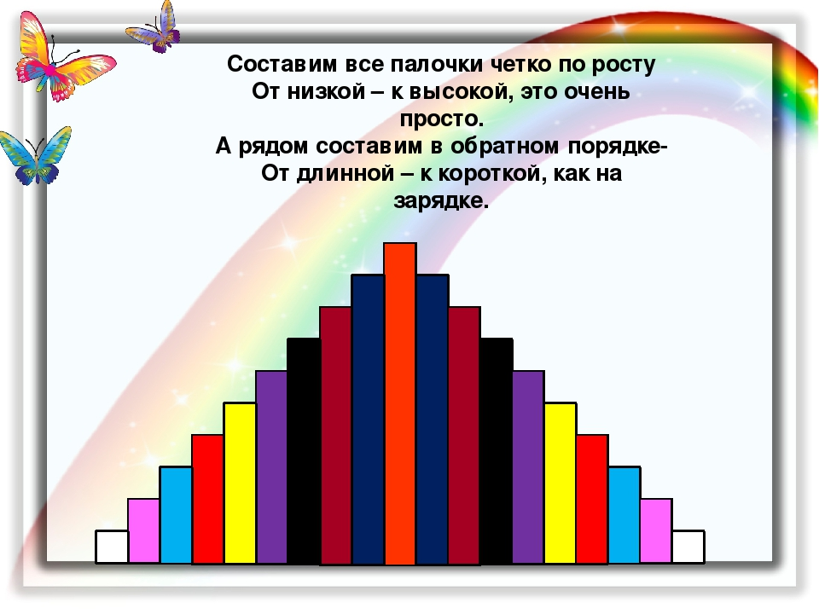

С уважением, воспитатели МБДОУ ДС «Чебурашка» г. Волгодонска

